BUNGA MAWAR

PENDIDIKAN LINGKUNGAN HIDUP

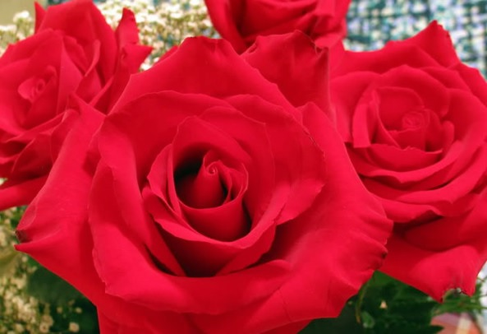  
KELOMPOK :  
MUHAMMAD A. RAIS LUTHFI M. NABIL ARYQY M. ICHSAN  
____________________________________________________  
Kata Pengantar

Segala puji bagi Allah Swt yang telah menolong hamba-Nya menyelesaikan makalah ini dengan penuh kemudahan. Tanpa pertolongan Dia mungkin kamim tidak akan sanggup menyelesaikan dengan baik.

Makalah ini disusun agar pembaca dapat memperluas ilmu tentang “Cangkok”, yang saya sajikan berdasarkan pengamatan dari berbagai sumber terutama sumber internet. Makalah ini saya susun dengan waktu yang cukup lama dan banyak halangan. Baik itu yang datang dari diri saya sendiri maupun yang datang dari luar. Namun dengan penuh kesabaran dan terutama pertolongan dari Allah Swt akhirnya makalah ini dapat terselesaikan.Makalah ini menjelaskan tentang “Lingkungan Hidup”.

Semoga makalah ini dapat memberikan wawasan yang lebih luas kepada pembaca. Walaupun makalah ini memiliki kelebihan dan kekurangan. Saya mohon untuk saran dan kritiknya. Terima kasih.  
  
  
Bunga mawar  
  
 Mawar, banyak orang yang mengetahui bunga ini dan menjadikannya tanaman hias di halaman rumah mereka. Mawar merupakan tanaman bunga hias berupa herba dengan batang berduri. Mawar yang dikenal nama bunga ros atau Ratu Bunga merupakan simbol atau lambang kehidupan religi dalam peradaban manusia.

Mawar berasal dari dataran Cina, Timur Tengah dan Eropa Timur. Dalam perkembangannya, menyebar luas di daerah-daerah beriklim dingin (sub-tropis) dan panas (tropis). Mawar liar yang terdiri lebih dari 100 spesies kebanyakan tumbuh di belahan bumi utara yang berudara sejuk.

Dalam kebudayaan Barat, mawar adalah bunga lambang cinta dan kecantikan. Bunga mawar dianggap suci untuk beberapa dewa dalam mitologi Yunani seperti Isis dan Aprodite. Bunga mawar adalah bunga nasional Inggris dan digunakan sebagai lambang tim nasional rugby Inggris dan Rugby Football Union di Inggris.

Di Kanada, bunga mawar liar merupakan bunga provinsi Alberta. Kota Portland di negara bagian Oregon yang setiap tahunnya mengadakan festival bunga mawar sering disebut “Kota Bunga mawar.” Bunga mawar merupakan simbol anti-kekerasan di Georgia sewaktu terjadi Revolusi Mawar pada tahun 2003.

Selain itu, bunga mawar sering dijadikan objek lukisan oleh banyak pelukis. Pelukis Perancis bernama Pierre-Joseph Redouté terkenal dengan lukisan berbagai spesies bunga mawar yang digambar dengan sangat teliti.

|  |  |
| --- | --- |
| **Mawar / *Rose*** | [**Klasifikasi ilmiah**](http://id.wikipedia.org/wiki/Klasifikasi_ilmiah) |
| [Rosa canina](http://id.wikipedia.org/wiki/Berkas:Wild_rose_flower.jpg) *Rosa canina* | |  |  | | --- | --- | | Kerajaan: | [Plantae](http://id.wikipedia.org/wiki/Plantae) | | Divisi: | [Magnoliophyta](http://id.wikipedia.org/wiki/Magnoliophyta) | | Kelas: | [Magnoliopsida](http://id.wikipedia.org/wiki/Magnoliopsida) | | Ordo: | [Rosales](http://id.wikipedia.org/wiki/Rosales) | | Famili: | [Rosaceae](http://id.wikipedia.org/wiki/Rosaceae) | | Upafamili: | [Rosoideae](http://id.wikipedia.org/w/index.php?title=Rosoideae&action=edit&redlink=1) | | Genus: | ***Rosa*** [L.](http://id.wikipedia.org/wiki/Carolus_Linnaeus) | |
| **Spesies** | |
| Antara 100-150 | |

Berikut beberapa nama penemu bunga mawar :

Joséphine de Beauharnais Jules Gravereaux

Jean-Baptiste Guillot Jean Pernet   
  
Joseph Pernet-Ducher Keluarga Meilland

Conard-Pyle Co. (Star Roses) David Austin (“mawar Inggris”)

Manfaat bunga mawar

1. Menghilangkan Jerawat

Air bunga mawar merupakan bahan pembersih alami yang kaya antioksidan dan mampu membunuh bakteri penyebab jerawat. Cuci wajah Anda dengan air hangat yang sudah dicampur dengan air mawar.

2. Perawatan Kulit

Jaga keseimbangan pH alami kulit dengan air mawar. Air mawar dapat menyeimbangan produksi sebum pada kulit. Hal ini dapat digunakan baik untuk kulit berminyak maupun kulit kering. Air mawar juga mampu melawan berbagai penyakit kulit dan eksim.

3. Kesehatan Rambut

Air mawar baik untuk kesehatan rambut karena dilengkapi dengan penyejuk alami yang dapat melembapkan. Cukup tuangkan beberapa tetes air mawar saat keramas bersamaan dengan sampo untuk menciptakan aroma khas yang wangi. Bisa juga digunakan setelah keramas, tuangkan pada rambut yang masih basah, dan pijat lembut untuk membantu pertumbuhan rambut Anda.

4. Kesehatan Mata

Mata lelah dan lingkaran gelap di bawah mata bisa diatasi dengan air mawar. Air mawar juga dapat digunakan untuk mengatasi mata merah dan meradang. Teteskan 2-3 tetes pada mata, lalu tutup selama beberapa menit untuk membersihkan mata. Lakukan secara rutin untuk menghindari infeksi mata.

5. Untuk Miss V

Perawatan seperti spa biasanya menggunakan air mawar sebagai bahan utamanya. Hal ini dikarenakan keharuman air mawar yang khas dan bermanfaat untuk organ intim Anda. ‘Cuci’ Miss V dengan air hangat matang yang telah dicampur dengan air mawar.

Tidak hanya bunga mawar, tanaman hias yang bisa digunakan sebagai obat tapi banyak bunga-bunga lainnya. Misalnya, bunga melati dan bunga kenanga yang sebelumnya pernah kita ulas.

Mencangkok bunga mawar

Cangkok adalah cara perkembangbiakan pada tumbuhan dengan menanam batang atau dahan yang diusahakan berakar terlebih dahulu sebelum di potong dan di tanam di tempat lain. Tidak semua tumbuhan bisa di cangkok. Tumbuhan yang bisa di cangkok hanyalah tumbuhan dikotil dan tumbuhan biji terbuka.

Tumbuhan hasil cangkokan akan lebih cepat berbuah dibandingkan tumbuhan yang ditanam dari biji dan memiliki sifat yang sama dengan induknya. Akan tetapi, tumbuhan hasil cangkokan mudah roboh, karena sistem perakarannya adalah serabut, oleh karena itu berhati-hatilah ketika menanamnya dan umurnya lebih pendek dibandingkan tumbuhan yang ditanam dari biji.

Cara Mencangkok Bunga Mawar

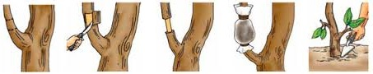

1. Pertama, pastikan bahwa induk semang tanaman adalah dari varietas unggul, agar hasilnya nanti adalah bibit unggul juga.

2. Tentukan cabang yg lurus dan cukup besar agar nanti pohon cukup kuat utk mandiri. Kira-kira sebesar pergelangan tangan anak atau berdiameter 3 cm.

3. Selanjutnya, kerat pangkal cabang menggunakan pisau. Kerat sekali lagi dari keratan pertama berjarak sekitar satu kepalan tangan atau 5 cm.

4. Buang kulit antara keratan tadi.

5. Setelah kulit kayu bersih, kerok lendir/getah sampai bersih dan kayu tidak licin lagi.

6. Ambil serabut kelapa atau plastik secukupnya ikat bagian bawah dulu.

7. Bentuk sedemikian rupa sehingga membentuk penampung, isi dengan campuran tanah yg sudah dipersiapkan. Isian harus cukup padat dengan cara ditekan-tekan.

8. Ikat bagian atas serabut atau plastik dan pastikan campuran tanah tertutup rapat.

9. Buat lubang-lubang utk pembuangan air berjarak 1 cm antar lubangnya (jika medianya adalah plastik).

10. Siram air sampai air menetes dari cangkokan.

Tunggulah sekitar 4-6 minggu sebelum cangkokan siap dipisahkan dari induknya. Ingat selalu utk menyirami cangkokan setiap pagi dan sore hari. Utk memastikan bahwa tanaman yg dicangkok sudah jadi, check apakah sudah keluar akar yg cukup banyak, biasanya sampai menembuas plastik atau serabut pembungkus.

Kurangi daun dan ranting. sisakan beberapa lembar daun saja.

Berikut ini adalah tanaman MAWAR yang kami cangkok :

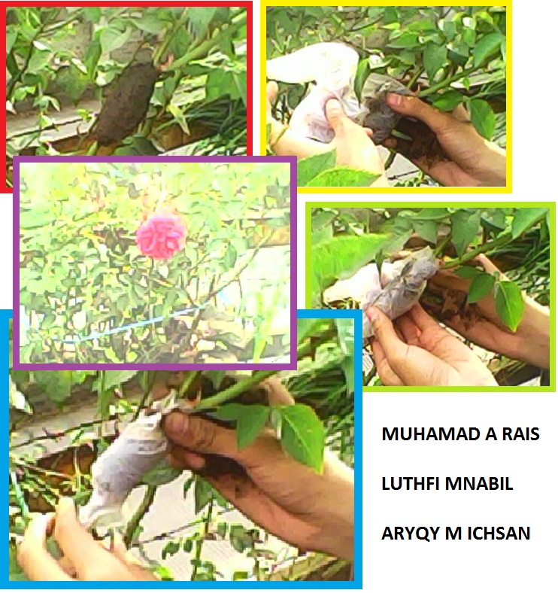

Kesimpulan

Jadi mencangkok sebenarnya cukup bermanfaat karena selain dari hasilnya yang cukup berkualitas juga kuantitas yang dihasilkan pun lebih banyak.Tetapi, mencangkok juga butuh proses yang cukup berat karena butuh kesabaran dan ketelitian dalam merawat tanaman yang dicangkok.